Лабораторная работа № 2.

Дискреционное разграничение прав в Linux. Основные атрибуты

Сунгурова Мариян Мухсиновна

Содержание

# 1 Цель работы

Получение практических навыков работы в консоли с атрибутами файлов, закрепление теоретических основ дискреционного разграничения доступа в современных системах с открытым кодом на базе ОС Linux.

# 2 Теоретическое введение

При работе с командой chmod важно понимать основные права доступа, которые назначают файлам или каталогам. В Linux используется три основных типа прав доступа[1]:

* Чтение (Read) — обозначается буквой «r». Предоставляет возможность просматривать содержимое файла или каталога.
* Запись (Write) — обозначается буквой «w». Позволяет создавать, изменять и удалять файлы внутри каталога, а также изменять содержимое файла.
* Выполнение (Execute) — обозначается буквой «x». Дает разрешение на выполнение файла или на вход в каталог.

Каждый из указанных выше типов прав доступа может быть назначен трем группам пользователей:

* Владелец (Owner) — пользователь, который является владельцем файла или каталога.
* Группа (Group) — группа пользователей, к которой принадлежит файл или каталог.
* Остальные пользователи (Others) — все остальные пользователи системы.

Комбинация этих базовых прав доступа для каждой из групп пользователей определяет полный набор прав доступа для файла или каталога.

# 3 Выполнение лабораторной работы

## 3.1 Создание нового пользователя

В установленной при выполнении предыдущей лабораторной работы ОС создадим учетную запись ползователя guest(рис. fig. 1), и установим пароль пользователя guest(рис. fig. 2).

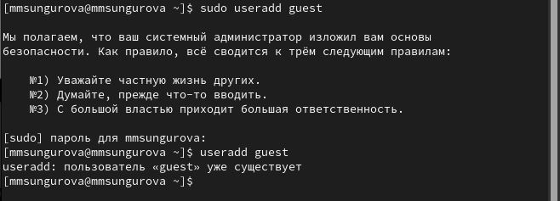

Рис. 1: Создание нового пользователся guest

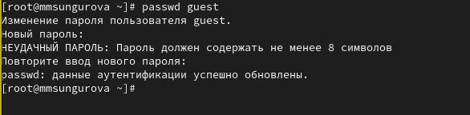

Рис. 2: Создание нового пользователся guest

Войдем в систему от имени пользователя guest. Определим директорию, в которой мы находимся, командой pwd. Сравнив её с приглашением командной строки, увидим, что она называется как наш пользователь. Она является домашней директорией. (рис. fig. 3)

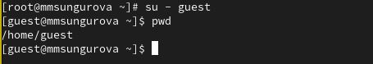

Рис. 3: Вход под новым пользователем

Уточним им нашего пользователя командой whoami. (рис. fig. **¿fig:004?**)

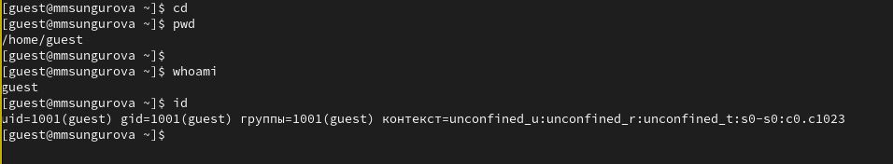 С помощью команды id также увидим имя пользователя и его id 1001 и группу guest с id 1001.(рис. fig. **¿fig:004?**) Сравнивая вывод id с выводом команды groups, можно увидеть, что пользователь входит только в одну группу(в этом случае указывается только ее название). (рис. fig. 4)

Рис. 4: Просмотр информации о пользователе

Рис. 4: Просмотр информации о пользователе

Посмотрим файл /etc/passwd командой cat /etc/passwd и увидим, что uid и gid пользователя равен 1001, что также было видно из предыдщих выводов команд(рис. fig. 5).

Рис. 5: Просмотр информации о пользователе

Рис. 5: Просмотр информации о пользователе

Определим существующие в системе директории командой ls -l /home/ -это guest и mmsungurova, правами на чтение, запись и изменение директорий владеет только их владелец. (рис. fig. 6).

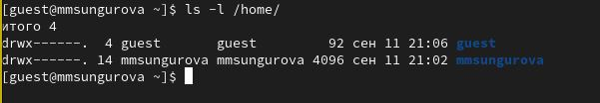

Рис. 6: Просмотр информации о пользователе

Также с помощью команды lsattr увидим, что для домашней директории не установлены расширенные атрибуты, а для других пользователей мы не можем это просмотреть. (рис. fig. 6)

Создадим в домашней директории поддиректорию dir1 командой mkdir dir1. Затем, вопользуемся командами ls -l и lsattr.(рис. fig. 7). Увидим, что для владельца этой директории есть все права, а для группы и остальных доступно только чтение и вход(не доступно внесение изменений), также видно, что никаких расщиренных атрибутов не установлено.

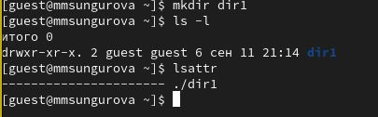

Рис. 7: Просмотр информации о пользователе

Затем снимем с директории dir1 все атрибуты командой chmod 000 dir1 и проверим выполнение с помощью команды ls -l. (рис. fig. 8)

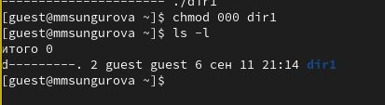

Рис. 8: Просмотр информации о пользователе

Также попытаемся создать в директории dir1 файл file1 командой echo "test" > /home/guest/dir1/file1 Однако, так как мы забрали право на запись в эту директорию, то получим отказ в создании. А введя команду ls -l /home/guest/dir1 увидим, что просмотр директории также запрещен(рис. fig. 9).

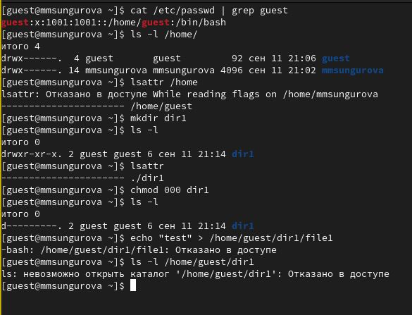

Рис. 9: Просмотр информации о пользователе

В табл. 1 приведены данные о том, какие операции разрешены, а какие нет для владельца данных.

Таблица 1: Установленные права и разрешённые действия

| Права директории | Права файла | Создание файла | Удаление файла | Запись в файл | Чтение файла | Смена директории | Просмотр файлов в директории | Переименование файла | Смена атрибутов файла |
| --- | --- | --- | --- | --- | --- | --- | --- | --- | --- |
| d(000) | (000) | - | - | - | - | - | - | - | - |
| d(100) | (000) | - | - | - | - | + | - | - | + |
| d(200) | (000) | - | - | - | - | - | - | - | - |
| d(300) | (000) | + | + | - | - | + | - | + | + |
| d(400) | (000) | - | - | - | - | - | + | - | - |
| d(500) | (000) | - | - | - | - | + | + | - | + |
| d(600) | (000) | - | - | - | - | - | + | - | - |
| d(700) | (000) | + | + | - | - | + | + | + | + |
| d(000) | (100) | - | - | - | - | - | - | - | - |
| d(100) | (100) | - | - | - | - | + | - | - | + |
| d(200) | (100) | - | - | - | - | - | - | - | - |
| d(300) | (100) | + | + | - | - | + | - | + | + |
| d(400) | (100) | - | - | - | - | - | + | - | - |
| d(500) | (100) | - | - | - | - | + | + | - | + |
| d(600) | (100) | - | - | - | - | - | + | - | - |
| d(700) | (100) | + | + | - | - | + | + | + | + |
| d(000) | (200) | - | - | - | - | - | - | - | - |
| d(100) | (200) | - | - | + | - | + | - | - | + |
| d(200) | (200) | - | - | - | - | - | - | - | - |
| d(300) | (200) | + | + | + | - | + | - | + | + |
| d(400) | (200) | - | - | - | - | - | + | - | - |
| d(500) | (200) | - | - | + | - | + | + | - | + |
| d(600) | (200) | - | - | - | - | - | + | - | - |
| d(700) | (200) | + | + | + | - | + | + | + | + |
| d(000) | (300) | - | - | - | - | - | - | - | - |
| d(100) | (300) | - | - | + | - | + | - | - | + |
| d(200) | (300) | - | - | - | - | - | - | - | - |
| d(300) | (300) | + | + | + | - | + | - | + | + |
| d(400) | (300) | - | - | - | - | - | + | - | - |
| d(500) | (300) | - | - | + | - | + | + | - | + |
| d(600) | (300) | - | - | - | - | - | + | - | - |
| d(700) | (300) | + | + | + | - | + | + | + | + |
| d(000) | (400) | - | - | - | - | - | - | - | - |
| d(100) | (400) | - | - | - | + | + | - | - | + |
| d(200) | (400) | - | - | - | - | - | - | - | - |
| d(300) | (400) | + | + | - | + | + | - | + | + |
| d(400) | (400) | - | - | - | - | - | + | - | - |
| d(500) | (400) | - | - | - | + | + | + | - | + |
| d(600) | (400) | - | - | - | - | - | + | - | - |
| d(700) | (400) | + | + | - | + | + | + | + | + |
| d(000) | (500) | - | - | - | - | - | - | - | - |
| d(100) | (500) | - | - | - | + | + | - | - | + |
| d(200) | (500) | - | - | - | - | - | - | - | - |
| d(300) | (500) | + | + | - | + | + | - | + | + |
| d(400) | (500) | - | - | - | - | - | + | - | - |
| d(500) | (500) | - | - | - | + | + | + | - | + |
| d(600) | (500) | - | - | - | - | - | + | - | - |
| d(700) | (500) | + | + | - | + | + | + | + | + |
| d(000) | (600) | - | - | - | - | - | - | - | - |
| d(100) | (600) | - | - | + | + | + | - | - | + |
| d(200) | (600) | - | - | - | - | - | - | - | - |
| d(300) | (600) | + | + | + | + | + | - | + | + |
| d(400) | (600) | - | - | - | - | - | + | - | - |
| d(500) | (600) | - | - | + | + | + | + | - | + |
| d(600) | (600) | - | - | - | - | - | + | - | - |
| d(700) | (600) | + | + | + | + | + | + | + | + |
| d(000) | (700) | - | - | - | - | - | - | - | - |
| d(100) | (700) | - | - | + | + | + | - | - | + |
| d(200) | (700) | - | - | - | - | - | - | - | - |
| d(300) | (700) | + | + | + | + | + | - | + | + |
| d(400) | (700) | - | - | - | - | - | + | - | - |
| d(500) | (700) | - | - | + | + | + | + | - | + |
| d(600) | (700) | - | - | - | - | - | + | - | - |
| d(700) | (700) | + | + | + | + | + | + | + | + |

На основании заполненной выше таблицы определим минимально необходимые права для выполнения операций внутри директории, заполним 2

Таблица 2: Минимальные права для совершения операций

| Операция | Минимальные правана директорию | Минимальные права на файл |
| --- | --- | --- |
| Создание файла | d(300) | (000) |
| Удаление файла | d(300) | (000) |
| Чтение файла | d(100) | (400) |
| Запись в файл | d(100) | (200) |
| Переименование файла | d(300) | (000) |
| Создание поддиректории | d(300) | (000) |
| Удаление поддиректории | d(300) | (000) |

# 4 Выводы

В результате выполнения данной лабораторной работы были получены практические навыки работы в консоли с атрибутами файлов, закреплены теоретические основы дискреционного разграничения доступа в современных системах с открытым кодом на базе ОС Linux.

# Список литературы

1. Граннеман С. Linux. Карманный справочник. 2-е изд. Вильямс, 2019. 464 с.